МУНИЦИПАЛЬНОЕ ОБРАЗОВАНИЕ
ГОРОДСКОЙ ОКРУГ ГОРОД ХАНТЫ-МАНСИЙСК
ДЕПАРТАМЕНТ ОБРАЗОВАНИЯ АДМИНИСТРАЦИИ

МУНИЦИПАЛЬНОЕ БЮДЖЕТНОЕ ДОШКОЛЬНОЕ
ОБРАЗОВАТЕЛЬНОЕ УЧРЕЖДЕНИЕ
«ДЕТСКИЙ САД №17 «НЕЗНАЙКА»

Проект
Сюжетно – ролевой игры
«Магазин»
в средней группе.

Воспитатели:
Шушунова С.В.
Скобелкина Н.С.

Ханты-Мансийск
2018г.
Содержание
- Актуальность проекта………………………...………………………3 стр.
- Цели, задачи проекта………………………………………….………4 стр.
- Этапы проекта…………………………………………….……….…..5 стр.
- Приложение 1……………………………………………….….…….11 стр.
- Приложение 2………………………………………………….….….13 стр.
- Приложение 3………………………………………………….….….18 стр.
- Приложение 4………………………………………………….….….24 стр.
- Приложение 5………………………………………………….….….26 стр.
- Приложение 6………………………………………………….….….27 стр.
- Приложение 7………………………………………………….….….30 стр.
- Приложение 8………………………………………………….….….32 стр.
- Приложение 9………………………………………………….….….33 стр.
- Приложение 10……………………………………………….….….35 стр.
- Приложение 11……………………………………………….….….36 стр.
- Приложение 12……………………………………………….….….38 стр.

Проблема:
Почему мы обозначили данный проект для работы? Для этого существовала несколько причин:
- среди всего многообразия детских игр наибольшее значение имеет сюжетно-ролевая игра, так как именно в ней интенсивно развивается речевая активность детей.
- у дошкольников нет четких представлений о разнообразии трудовой деятельности взрослых.
Актуальность
Игра – ведущий вид деятельности в дошкольном возрасте.
В. Штерн говорил, что «игра показывает, к какой цели стремиться человек, к чему он готовится, чего ожидает. В игре угадываются направления его будущей жизни». Сюжетно – ролевые игры позволяют развивать творческие способности детей, их фантазию и артистизм, учат вживаться в образ того или иного персонажа, играть определенную роль. Они имеют большое значение в социальной адаптации ребенка, реализации его возможностей в будущем. Проигрывая различные жизненные ситуации, дети учатся идти на компромисс, меньше ошибаться в людях, избегать конфликтных ситуациях, поддерживать дружелюбную атмосферу.
В сюжетно – ролевой игре успешно развиваются личность ребенка, его интеллект, воля, воображение и общительность. Но самое главное, эта деятельность порождает стремление к самореализации, самовыражению. Кроме того, игра является надежным диагностическим средством психического развития детей
Цель: обогащение социально - игрового опыта между детьми; развитие игровых умений по сюжету « Магазин».
Тип проекта: коллективный, познавательно-игровой.
Продолжительность проекта: краткосрочный (3 месяца, декабрь-февраль)
Участники проекта: дети средней группы, педагоги, родители.
Задачи проекта:
Образовательные задачи:
- расширять словарный запас, совершенствовать навыки речевого общения; совершенствовать диалогическую форму речи.
- формировать знания детей о профессиях;
- приучать детей распределять роли и действовать согласно принятой на себя роли, развивать сюжет;
- формировать элементарные представления о разнообразии трудовой деятельности взрослых;

- выполнять соответствующие игровые действия, находить в окружающей обстановке предметы, необходимые для игры, подводить детей к самостоятельному созданию игровых замыслов;
- обогащать социально - игровой опыт детей (учить правильному взаимоотношению в игре).
Развивающие задачи:
- закреплять правила поведения в общественных местах;
- формировать положительные отношения между детьми;
- развивать интерес к игре;
- учить объединятся в группы в игре.
Воспитательные задачи:
воспитывать уважение к труду взрослых.
Условия успешной реализации проекта:
- принцип системности;
- адресный подход;
- принцип интеграции;
- принцип наглядности;
- принцип преемственности.
- создание интереса у детей.

Ожидаемый результат.
У детей в ходе реализации данного проекта формируется и развивается ролевое поведение: развертывание детьми в самостоятельной игровой деятельности специфических ролевых действий и ролевой речи, парное ролевое взаимодействие со сверстником, взрослым, включающее называние своей роли, ролевое обращение, короткий диалог.
У родителей в ходе реализации данного проекта появляется стремление поддержать интерес детей к сюжетно-ролевым играм, родители используют активные игровые формы взаимодействия с детьми, овладевают приемами педагогического взаимодействия, способствующими развитию партнерских отношений между детьми и взрослыми.
У воспитателей в ходе реализации данного проекта повышается профессиональная компетенция, совершенствуется умение использовать комплексный метод педагогической поддержки сюжетно-ролевых игр, способствующий развитию самодеятельных игр детей.
Этапы разработки и проведения проекта.
1.Предварительная работа:
- остановка целей игры;
- создание перспективного плана;
- сбор материала;
- работа с родителями;
- предварительная работа детьми: занятия, игры, беседы.
2.Организационный этап:
- ООД по теме;
- самостоятельная творческая работа детей;
- изготовление атрибутов для игры;
- результат работы – сюжетно – ролевая игра «Магазин».
3.Заключительный этап:
- представление итогов реализуемого проекта;
- презентация проекта.
Предметно-игровая среда: кассовый аппарат, весы, набор муляжей «Овощи – фрукты», карточки, деньги, ценники, витрины, спец. одежда, сумки.
Перспективный план реализации проекта
Подготовительный этап
Задачи | Мероприятия | Сроки
Повышение собственной профессиональной компетентности | Подбор и изучение методической литературы | Январь 2018
Педагогическое просвещение родителей | Беседы с родителями о необходимости участия в проекте, о серьезном отношении к воспитательно-образовательному процессу в ДОУ. | Январь 2018
Создание условий для реализации работы | Подбор дидактического материала и настольно-печатных игр.  Обогащение и изготовление атрибутов для игрового ценра.  Подбор материала в центр творчества. | Январь-февраль
Мониторинг состояния проблемы на начальном этапе | Диагностика детей | Январь 2018
Систематизация работы с детьми | Разработка перспективного плана, конспектов занятий и тематики игровой деятельности. | Январь 2018
Основной этап
Внедрение системы  ООД по теме. | Организация и проведение мероприятий с детьми.  Овощи и фрукты на нашем столе», «Обучение рассказыванию: сюжетно-ролевая игра «Магазин».  Рисование «Овощи и фрукты», сюжетное рисование «Магазин».  Дидактическая игра «Чудесный мешочек», «Из чего сделано?», «Где это можно купить?» , «Чего не стало?» , «Что лишнее?» , «На экскурсию в магазин», «Все работы хороши». | Работа по плану в течении всего срока реализации
Индивидуальная работа | Организация и проведение индивидуальной работы с детьми по закреплению полученных навыков | Весь период проекта
Мероприятия проведенные с детьми | Чтение художественной литературы, просмотр мультфильмов, беседы, наблюдения, рисование, аппликации, изготовление атрибутов и поделок для игры, дидактические игры. | Декабрь-февраль
Работа с родителями | Проведение индивидуальных бесед с целью создания интереса и привлечения родителей к изготовлению атрибутов и вспомогательного материала для организации предметно- развивающей среды по теме «Магазин» | Втечении всего проекта
Заключительный этап
Мониторинг проекта | Конечная диагностика | Март 2018
Перспективы проекта | Внедрение новых методик в педагогическую работу
Представление итогов реализуемого проекта | Презентация проекта

Содержание проектной деятельности
II этап. Основной.
Методы и формы работы по обогащению жизненного опыта детей.
Цель: создать основу для развития и обогащения содержания сюжетно-ролевой игры “Магазин”
Задачи:
- Дать представление о назначении магазина, его функционировании, о правилах поведения в магазине.
- Формировать знания об особенностях работы продавца, кассира, водителя, грузчика.
- Вызвать у детей интерес к профессии продавец, дать представление об этой профессии, о сфере деятельности продавца, месте его работы.
- Формировать начальные представления о здоровом образе жизни, дать представления о полезной и вредной пище.
Работа с детьми.
- Беседа «Профессия продавец?» (Приложение 1).
- ООД по художественно-эстетическому развитию. (Приложение 2).
Лепка. (тестопластика) Тема: «Помидоры и огурцы на подносе». Аппликация. Тема: «Ягоды и яблоки лежат на блюдечке.
- Чтение художественной литературы. (Приложение 3).
- Познавательные дидактические игры. (Приложение 4).
- Малоподвижные игры (Приложение 5).
- Речевые дидактические игры, пальчиковые игры. (Приложение 6).
- План – схема конспекта сюжетно ролевой игры «Магазин» (Приложение 7).
- Сюжетно-ролевые игры – ситуации. (Приложение 8).
- Конспект ООД в средней группе «ПРОФЕССИЯ Продавец» (Приложение 9).

Взаимодействие с родителями
Рекомендации родителям о проведении с детьми целевых экскурсий в магазин, совместных с детьми наблюдений за работой продавца, кассира, покупателя в магазине, размещением продуктов в разных отделах магазина. Обогатить жизненный опыт и впечатления детей в ходе экскурсий с родителями и бесед об увиденном.(Приложение 10).
Совместная деятельность родителей и детей по изготовлению продуктов питания своими руками для игры «Магазин», фотоотчет. (Приложение 11). Участие в выставке «Наряди куклу» (Приложение 12).

III этап. Заключительный.
- Создание игровых проблемных ситуаций, побуждающих детей к самодеятельным играм, к принятию и решению игровых задач.
- Вдохновить детей на самостоятельную игру, разнообразить игру, расширить игровые контакты детей, вводя дополнительные атрибуты, используя по-новому одну и ту же предметную среду и активизирующее общение взрослого с детьми и детей друг с другом.
- Отчет о результатах проектной деятельности в форме выступления на педсовете, презентация проекта.

Приложение 1
Беседа «Профессия продавец?»
Цели:
- Вызывать у детей интерес к окружающему миру, формировать реалистические представление о труде продавца.
- Обогатить словарный запас, развивать связную речь: учить ребят давать полные ответы на вопросы.
- Воспитывать уважительное отношение к работе продовца.
- Развивать познавательную активность
Материал: Картинки с изображением профессии продавца.
Воспитатель: Дорогие ребята! Знаете ли вы, что такое профессия?
Профессия — это труд, которому человек посвящает свою жизнь.
Давайте вместе вспомним, какие есть профессии. (Ответы детей.)
Отгадайте загадку.
В магазине, на базаре, и в буфете наконец,
Всюду, где б вы не бывали, вас встречает (продавец).
(воспитатель показывает картинку с изображением продавца)
-Кто такой продавец? Чем занимается?
Послушайте стихотворение.
Продавец
Продавец — молодец!
Он товары продает —
Молоко, сметану, мед.
А другой — морковь, томаты,
Выбор у него богатый!
Третий продает сапожки,
Туфельки и босоножки.
А четвертый — стол и шкаф,
Стулья, вешалки для шляп.
Продавцы товары знают.
Даром время не теряют.
Все, что просим, продадут.
Это их привычный труд!
Воспитатель: Из чего же в самом деле складывается работа продавца?
Работники приходят в магазин до его открытия. Им надо успеть подготовить товар к продаже, разложить на витрине и прилавке.
Продавец должен прекрасно знать свой товар, помнить цены, размеры, расположение товаров. Значит, продавцу необходима хорошая память!
Немалое значение в этой профессии имеет его внешний вид!
Спецодежда работника торговли должна быть чистой, прическа — аккуратной. Согласитесь, у мрачного, неряшливо одетого продавца не хочется покупать товар! Но главное, конечно, доброе уважительное отношение к людям, вежливость, улыбка.
Каким людям стоит выбрать профессию продавца? (ответы детей). Тем, кто любит общаться с людьми. Ведь большую часть времени продавец находится на людях.
Беседа «Кто такой кассир?»
Беседа «Откуда продукты берутся в магазине?»
Беседа «Какие отделы есть в продуктовом магазине?»
Беседа «Как правильно вести себя в магазине”, “Полезные продукты»
Приложение 2
ООД по художественно-эстетическому развитию.
Лепка. (тестопластика) Тема: «Помидоры и огурцы на подносе»
Программное содержание. Знакомим детей с предметами овальной формы. Учим передавать особенности каждого предмета. Закрепляем умение катать пластилин прямыми движениями рук при лепке предметов овальной формы и кругообразными движениями при лепке предметов круглой формы.
Материал: пластилин зеленый и красный, дощечки, тряпочка, муляж огурца и помидора.
Ход занятия
Дети сидят на стульчиках. Стук в дверь входит кукла Таня грустная с пустой корзинкой.
В: Таня, почему ты такая грустная, что случилось?
Таня: наступила осень, а я не успела собрать с огорода свой урожай. Вот пришла к вам за помощью. Вы мне поможете?
Ответы детей.
В: Ребята, посмотрите, у меня в руках чудесный мешочек, это я приготовила для нашей Тани, а что там лежит, мы сейчас узнаем. Но вначале отгадайте мои загадки.
Я важный и сочный
У меня красные щечки (помидор)
В: Правильно, ребята, это помидор. Достает из чудесного мешочка помидор и кладет Тане в корзинку. А теперь послушайте следующую загадку.
На грядке длинный и зеленый
А в кадке желтый и соленый (огурец)
В: Ребята вы отгадали и эту загадку правильно. А теперь давайте рассмотрим наши овощи. Какого цвета у нас помидор? А какой он по форме? Какой он на ощупь?
Ответы детей.
В: А теперь давайте посмотрим на огурец, какого он цвета? А какой он формы? Какой он на ощупь ?
Ответы детей.
В: Ребята, сегодня мы с вами будем лепить вот эти овощи для нашей Тани. Так какой цвет пластилина нам понадобиться для наших овощей ?
Ответы детей.
Но прежде чем мы примемся за работу, давайте с вами поиграем.
Физкультминутка
В огород сейчас пошли – ходьба на месте
И лопаты принесли, - несем лопаты
Будем дружно мы копать – выполняем движения
Семена потом сажать, - согласно тексту
Лейку в руки мы возьмем,
Грядки дружно мы польем.
Осенью придем опять - 3 шага вперед
Чтобы урожай собрать - 3 шага назад
В: А сейчас садимся на свои стульчики и начинаем лепить помидор. Берём пластилин красного цвета и круговыми движениями катаем пластилин. У кого уже помидор готов берём зеленый пластилин ,отщипываем от него кусочек и делаем хвостик помидору вот так, как у меня. А теперь свой готовый помидор кладём на дощечку. Берём зеленый пластилин и начинаем лепить огурец. Катаем из него небольшую колбаску, концы немного закругляем , делаем стеком пупырышки. Вот готов и огурец ( дети, которые не сделали ,доделывают).А я хочу вам прочитать стихотворение.
Чтоб здоровым сильным быть
Надо овощи любить:
Все без исключения!
В каждом польза есть и вкус
И решить я не берусь,
Кто из них вкуснее
Кто из них важнее.
В: Вам понравилось это стихотворение? Какое оно грустное или веселое?
Ответы детей.
В: Дети ,скажите, кто к нам приходил сегодня в гости?
Ответы детей.
В:А что мы для Тани делали?
Ответы детей.
В: Ребята, вы все молодцы , у вас у всех получились красивые овощи. А сейчас нашей Танюшке пора уходить.
Воспитатель кладет в корзинку муляжи огурца и помидора. Таня прощается и уходит.
Дети: До свидания.
Воспитатель организовывает выставку.

Аппликация. Тема: «Ягоды и яблоки лежат на блюдечке»
Цель: учить создавать композицию, наклеивая предметы на форму. Учить различать предметы по величине. Закреплять знания детей о форме предметов. Закреплять знания о ягодах и фруктах.
Интеграция образовательных областей: социально-коммуникативное, познавательное, речевое, художественно-эстетическое, физическое развитие.
Речевое развитие: учить отвечать на простейшие вопросы, развивать понимание речи педагога, закреплять знания детей о форме и цвете предметов.
Познавательное развитие: упражнять в аккуратном пользовании клеем, применении салфеточки для аккуратного наклеивания, учить свободно, располагать изображения на бумаге
Социально-коммуникативное развитие: развивать умения вместе радоваться успехам.
Физическое развитие: развивать мелкую моторику пальцев, умение ориентироваться в пространстве.
Наглядный материал: картинки с ягодами и фруктами, кукла Катя, блюдо с фруктами и ягодами.
Материал: конверт, круг белого цвета (блюдце, бумажные кружки зеленого, желтого цвета (яблоки); кружки синего цвета (сливы, кружки красного цвета (вишня, клей, кисточки для клея, салфетки предварительная работа:рассматривание фруктов, ягод; отгадывание загадок
Ход занятия:
Воспитатель: Ребята, посмотрите, кто к нам пришел?
Дети: Кукла Катя.
Воспитатель: Да - это Катя. Давайте поздороваемся с Катей (дети здороваются)
Воспитатель: Катя пришла не с пустыми руками, она нам принесла блюдце. Посмотрим, что находиться в блюдце у Кати. (дети рассказывают)
Дети: ягоды, фрукты
Воспитатель: А какой формы они?
Дети: круглой
Воспитатель: А какого цвета?
Дети: Яблоки – зеленого и желтого цвета, вишня – красного цвета, слива – синяя и т. д.
Воспитатель: посмотрите, Катя принесла еще конверт, откроем и посмотрим, что там (дети открывают и достают кружки)
Воспитатель: Как вы думаете, что за кружок этот. На что он похож? (дети должны высказывать свое мнение, а воспитатель задает наводящие вопросы). Правильно, Катя принесла блюдца вам, только они пустые. А давайте сегодня мы с вами сделаем своё блюдце с ягодами и яблоками.
Воспитатель: Сначала, вспоминаем приемы аккуратного наклеивания. (предложить детям вспомнить приёмы аккуратного наклеивания) Обобщаю ответы детей.
Воспитатель: Ребята, потренируем наши пальчики и приступим к работе.
Пальчиковая гимнастика «Ягоды»
С веток ягодки снимаю и в лукошко собираю
(«срывают ягодки» щепоткой левой руки с каждого пальчика правой руки, соединяем ладошки – лукошко)
Ягод — полное лукошко!
(накрываем ладошкой правой руки «с горкой» ладошку левой руки)
Я попробую немножко.
Я поем ещё чуть — чуть —
легче будет к дому путь!
(Взять ягодку из ладошки», (щепоткой) поднести ко рту, так несколько раз
Идем пальчиками по столу)
Воспитатель: Ребята, давайте покажем друг другу и Кате, какие у нас получились блюдца с яблоками и ягодами (в конце занятия обратить внимание детей на то, что они по-разному расположили ягоды и яблоки на блюдечке, рассмотреть вместе с детьми все созданные изображения)
Итог:
Воспитатель: (ещё раз уточняет) Какой формы яблоки? какого цвета? Какой величины?
Дети: круглой формы, зеленого и желтого цвета, большие
Воспитатель: А вишня какого цвета? какой формы, величины?
Дети: красного цвета, круглая, маленькая
Воспитатель: А слива, какой формы, цвета?
Дети: круглой формы, синего цвета
Воспитатель: Куда вы наклеивали?
Дети: на блюдце
Воспитатель: Молодцы!
Приложение 3
Чтение художественной литературы:
Загадывание описательных загадок о фруктах, овощах, ягодах, продуктах питания.
Е.Санин «Продавец»
Целый день он слышит: «Дайте,
Заверните и продайте!»
И хоть очень устаёт,
Но даёт и продаёт!

О.Повещенко «Продавец»
Мы приходим в магазин.
В нём обилие витрин.
Выбрать нужную покупку
Продавец поможет чуткий.

Н. Кнушевицкая «Продавец»
В магазине, на базаре
И в буфете, наконец,
Всюду, где бы ни бывали,
Вас встречает продавец.
Он продаст кефир старушке
И свисток озорнику,
Ленту яркую девчушке
И ватрушку толстяку.
Удочку для дяди Пети,
А для тети Веры — брошь.
Так всегда любезно встретит —
Без покупки не уйдешь,
Математику он знает
Ну, конечно же, на пять —
Деньги быстро сосчитает,
Чтобы сдачу верно дать.
Покупатели толпою
Целый день к нему идут
Очень нужен нам с тобою
Продавца нелегкий труд!

В. Аушев, И. Мазнин
Веселые весы
Подарили мне весы
Удивительной красы!
Побежал я с ними в сад
И увидел поросят:
- Налетайте, пятачки,
Покупайте кабачки!
Все быстрей примчалась кошка,
Обошла вокруг весы
И мяукнула: - Тимошка,
Взвесь, пожалуйста, немножко
Мне вареной колбасы.
Не забудь и про сметану,
А не то – дружить не стану
Вдруг чирикнул воробей:
- Чек пробей! Чек пробей!
Чек на семечки и пышки
На медовые коврижки –
Пусть полакомятся всласть
Воробьишки!
И ворона тут как тут
- Неужели сыр дают?
Отхвати-ка мне, сынок,
Поувесистей кусок!
А затем коза явилась,
Запрокинула рога,
Попросила: - Сделай милость,
Взвесь кусочек пирога:
Пирога капустного,
Вкусного-превкусного!
Взял пирог я. Взвесил. Вдруг –
У весов возник индюк:
- Попрошу для индюшат
Крем-брюле и шоколад.
Только я успел все взвесить,
Как пришел ко мне отряд –
Наша курица и десять
Озорных ее цыплят:
- Отпусти, Тимошка, нам
Проса целый килограмм,
А для доброй мамы нашей
Чугунок с овсяной кашей!
А другой нежданный гость
На весы мне бросил… кость.
Поркутился, порычал,
Недовольно поворчал,
На деленья подивился,
Кость забрал и – удалился.
Тут мне мама из окошка
Прокричала: - Эй, Тимошка,
Видишь – очереди нет,
Закрывайся на обед!
Э. Успенский «Птичий рынок»

Эдуард Успенский

Птичий рынок
Птичий рынок,
Птичий рынок...
Золотым июньским днем
Между клеток и корзинок
Ходим с папою вдвоем.

Видим — рыбки продаются,
Плавники горят огнем.
Мы на рыбок посмотрели
И решили, что берем!

Раздавал котят бесплатно
Симпатичный продавец.
На котят мы посмотрели,
Посмотрели,
Посмотрели —
И забрали наконец.

Тут нам белку предложили.
— Сколько стоит?
— Пять рублей. —
На нее мы посмотрели,
Посмотрели,
Посмотрели —
Надо взять ее скорей!

И совсем перед уходом
Мы увидели коня.
На него мы посмотрели
Посмотрели,
Посмотрели,
Посмотрели,
Посмотрели...
И купили для меня.
А потом пошли домой,
Всех зверей забрав с собой.
Вот подходим к нашей двери,
Вот решили постучать.
Мама в щелку посмотрела,
Посмотрела,
Посмотрела,
Посмотрела,
Посмотрела...
И решила: не пускать!
Приложение 4
Познавательные дидактические игры.
Цель: развивать умения детей переводить жизненный опыт в условный план игры.
Цель:
- учить объединять различные фрукты, ягоды, овощи в группы и называть эти группы обобщающими словами.
- Обогащать вкусовые ощущения, развивать вкусовую память, обогащать словарь детей.
- Упражнять в классификации, сравнении, обобщении. Закреплять обобщающее понятие “овощи”, “фрукты”.
- Развивать познавательный интерес, связную речь.
Дидактическая игра “Магазин”
Цель: учить объединять предметы в группы и называть их обобщающими словами, знакомить с группами товаров разных отделов магазина, развивать наблюдательность, мышление, восприятие, расширять словарный запас.
Дидактическая игра «Разложим продукты для разных отделов магазина» Цель: формировать знания детей о том, что разные продукты продаются в различных отделах продуктового магазина.
Строительно-конструктивная игра
«Прилавок для продавца», «Обеденный стол».
Цель:
- формировать у детей умение использовать крупный строительный материал, разнообразно действовать с ним;
- учить выполнять постройку по образцу воспитателя;
- учить создавать простейшие модели реальных объектов, отражать в обыгрывании постройки полученные знания и впечатления.

Приложение 5
Малоподвижные игры.
«Готовим суп», «Готовим компот»
Цель:
- упражнять в классификации, сравнении, обобщении;
- закреплять обобщающие понятия «овощи», «фрукты», «ягоды»;
- развивать связную речь активизировать в речи соответствующие слова и обороты речи.
«Съедобное-несъедобное»
Цель: развивать моторно-двигательное внимание, быстроту мышления, умение сосредотачиваться на свойствах определенного предмета.

Приложение 6
Речевые дидактические игры.
«Отгадай, что загадали?», «Какой сок, какое варенье?», «Угостим гостей»
Цель:
- уточнить представления детей о продуктах, учить отгадывать описательные загадки о продуктах;
- учить образовывать качественные прилагательные от имен существительных;
- учить составлять фразу по образцу;
- Упражнять в образовании и употреблении слов обозначающих продукты питания в творительном падеже. (“Я угощу гостя...конфетой, яблоком, грушей, ватрушкой”и т.п.).

Пальчиковые игры.
Цель: развивать мелкую моторику, координацию движений пальцев рук.
«Ягоды»
Цель: развитие мелкой моторики, координации движений пальцев рук.
С ветки ягодки снимаю, (Пальцы расслаблены, свисают вниз. Пальцами другой руки погладить
каждый пальчик от основания до самого кончика, как будто снимая с
него воображаемую ягодку.)
И в лукошко собираю. (Обе ладошки сложить перед собой чашечкой.)
Будет полное лукошко, (Одну ладошку, сложенную лодочкой, накрыть другой также сложенной
ладошкой.)
Я попробую немножко. (Одна сложенная ладошка имитирует лукошко, другой рукой
Я поем ещё чуть-чуть, достать воображаемые ягодки и отправить их в рот.)
Лёгким будет к дому путь! (Имитируя ножки, средний и указательный пальчики на обеих руках
«убегают» как можно дальше.)
«Капуста»
Пальчики обеих рук здороваются,
начиная с большого.
Оби руки идут по столу.
Загибают пальчики, начиная с
большего.
Мы капустку рубим — рубим,
Мы капустку солим — солим,
Мы капустку трем — трем,
Мы капустку жмем — жмем. (Имитация движений.)
«Продукты питания»
Цель: развитие мелкой моторики, координации движений пальцев рук.
Муку в тесто замесили, (Сжимают и разжимают пальцы.)
А из теста мы слепили (Прихлопывают ладонями, «лепят».)
Пирожки и плюшки, (Поочерёдно разгибают пальцы, начиная с мизинца.)
Сдобные ватрушки,
Булочки и калачи – (Обе ладони разворачивают вверх.)
Всё мы испечем в печи.
Очень вкусно! (Гладят животы.)
«Овощи - фрукты»
Цель: развитие мелкой моторики, координации движений пальцев рук.
В огороде много гряд, (Сжимают и разжимают пальцы.)
Тут и репа, и салат, (Загибают пальцы поочерёдно.)
Тут и свёкла, и горох,
А картофель разве плох?
Наш зелёный огород (Хлопают в ладоши.)
Нас прокормит целый год.

Приложение 7
План – схема конспекта сюжетно ролевой игры «Магазин»
Цель: формировать умение комбинировать различные тематические сюжеты в единый игровой сюжет.
Задачи:
- учить детей до начала игры распределять роли;
- подготовить необходимые условия, договариваться о последовательности совместных действий;
- развивать эмоции, возникающие в ходе ролевых и сюжетных действий.
Материалы и оборудование: игрушечная касса, «чеки» из бумаги, «деньги», «ценники», кошельки, корзинки, муляжи овощей, фруктов, кондитерских изделий, игрушки.
I. Организационный момент:
- Ребята, хочу вам сообщить, что у нашей куклы Кристины сегодня день рождения. Вы все знаете, что в день рождения принято дарить подарки, сладости. А где можно приобрести подарки? (ответы детей). А кто работает в магазине? (Продавец, контролёр, охранник).
II. Основной ход игры:
- Ребята, в нашем городе открылся новый магазин, в котором можно приобрести подарки для друзей, сладости, овощи, фрукты для праздничного стола. Но он пока закрыт, потому что там нет продавца, кассира, охранника. Давайте выберем продавца, контролёра, охранника (по считалке, выбранные занимают «рабочие места», я буду консультант в магазине, а вы - покупатели.
- Магазин находится далеко, на соседней улице.
- На чём будем добираться? (на автобусе).
- Давайте построим автобус. Нужен водитель (с помощью считалки выбирается водитель автобуса).
- А кто нам билеты будет продавать? (контролёр, выберем контролёра (контролёр продаёт билеты, все рассаживаются на свои места).
- Поехали! А чтобы было веселей ехать, споём песню, я начну, а вы мне подпевайте.
- Как быстро пролетело время, мы даже не заметили, как доехали до магазина, аккуратно выходим, заходим в магазин.
- Уважаемые покупатели, мы рады видеть вас в нашем магазине! Делайте свои покупки. (Консультант помогает с выбором, консультирует.)- Уважаемые покупатели, если вы приобрели необходимый товар, посетите нашу выставку рисунков, вам, как первым покупателям, мы дарим эти рисунки!
III. Игровая ситуация «Интервью» (одеваю кепку, беру микрофон)
- Здравствуйте, я корреспондент газеты «Новости Югры», хочу взять у вас интервью.
- Вам понравился новый магазин?
- Что вам понравилось больше всего?
- Можно поинтересоваться, что вы приобрели в магазине?
- Для кого купили подарок? И т. д.
IV. Выход из игры.
Уважаемые покупатели, наш магазин закрывается на перерыв, благодарим всех за покупки!
- Ребята, займите места в автобусе, едем в детский сад. По ходу игры воспитатель помогает создавать игровую обстановку, наладить взаимоотношения между теми, кто выбрал определённые роли; помогает реализовать в игре впечатления, полученные детьми ранее.

Приложение 8
Сюжетно-ролевые игры – ситуации.
Цель:
- создать игровую ситуацию;
- Развивать умение взаимодействовать и ладить друг с другом в непродолжительной совместной игре;
- закреплять полученные знания о полезных продуктах, здоровом питании. развивать у детей интерес к сюжетно-ролевым играм, создать игровую ситуацию;
- учить брать на себя роль (продавца, кассира, покупателя);
- выполнять игровые действия соответственно взятой роли;
- учить вести диалог (продавец-покупатель, кассир-покупатель), употребляя вежливые слова и фразы: “здравствуйте”, “что бы вы хотели купить”, “возьмите, пожалуйста”, “ждем вас снова”, “я хотел бы купить”, “дайте мне, пожалуйста”, “спасибо”, “до свидания”.“Покупатели оплачивают покупку”, “В магазин привезли свежие продукты”, “Вежливый продавец”,“Покупаем полезные продукты”

Приложение 9
Конспект ООД в средней группе
«ПРОФЕССИЯ Продавец»

Задачи: формировать представления детей о профессии продавца; совершенствовать представления детей о способах классификации предметов по типовым признакам; воспитывать вежливое, доброжелательное общение продавцов и покупателей.

Ход занятия.
1. Игра «Распредели и доставь товар в магазины».
По группе выставлены большие карточки с символическим изображением магазинов или отделов (хлебный, обувной, игрушек, овощной и др.), вывески магазинов, полки и столы.
В ос п и т а т е л ь. Кто-то перепутал все товары. Теперь трудно определить, какой товар в какой магазин следует распределить.
Предлагает разобрать товары и развести их по магазинам.
Воспитатель показывает поочередно товары (игрушечные предметы или картинки), ребенок, правильно назвавший товар и соответствующий ему магазин, отвозит товар на место. Так заполняются все прилавки магазинов.

2. Беседа «Продавец».
– Кто такой продавец?
– Что он делает?
– Где он трудится?
– Кто такой покупатель?
– Как должны общаться продавец и покупатель?

3. Игра «Магазин».
Дети делятся на продавцов и покупателей (с помощью считалки). Покупатель должен описать товар (не называя его), который он хочет купить, но так, чтобы продавец смог отгадать его и продать. Воспитатель может показать детям на своем примере. Дети меняются ролями во время игры.

4. Игра «Вспомни, что ты купил в магазине, и нарисуй».
Выставка и рассматривание рисунков.
Дети инсценируют стихотворение «Веселый магазин» Э. Э. Мошковской.
Открываем магазин,
Продаем продукты.
Покупает Крокодил
Овощи и фрукты.
Говорит продавец:
– Две копейки огурец!
– Дайте нам по огурцу!
– Заплатите продавцу!
– Сколько стоит кабачок?
– Кабачок? Пятачок.
– Дайте два кабачка.
– Дайте два пятачка!
– Пятачок и пятачок…
Нате гривенничек!
В магазин пришли с работы
Покупатели Еноты
Покупать у продавца
Два соленых огурца.
– Сосчитаем:
Дважды два…
Дважды два – четыре?
– Да!
Очень точно! Молодцы!
Забирайте огурцы!
– Здравствуй, Козлик. Что тебе?
– Мне-е-е-е,
Пожалуйста, вот э-э-э-э…
И вот это, и вот это.
– А монета? Где монета?
– Потерял монету где-то!
Можно мне бесплатно?
– Так и быть, ладно.

Приложение 10
Уважаемые родители!

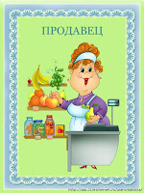
Поговорите с ребёнком о профессии продавца. Объясните: кто такой продавец, что ему нужно для работы (весы, касса, витрина и т.д.); кто такой покупатель, что такое покупка. Поиграйте с ребёнком в игру "Магазин" (раскрасьте фрукты и овощи соответствующим цветом и составьте предложение о том, что и сколько купили в магазине):
Я купил(а) одно зелёное яблоко.
Я купил один жёлтый банан.
Я купил одну зелёную грушу.
Я купил один красный помидор.
Я купил одно красное яблоко.
Загадайте и объясните ребёнку загадку. Предложите повторить её текст за Вами:
У метро - стеклянный дом.
Покупаем в доме том помидоры и капусту,
Лук и перец очень вкусный,
Это место - просто склад витаминов для ребят.

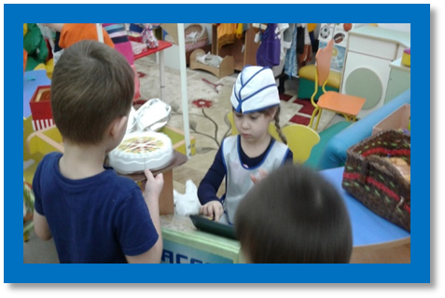
Приложение 11

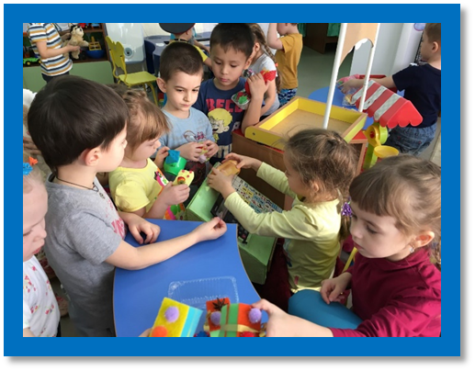
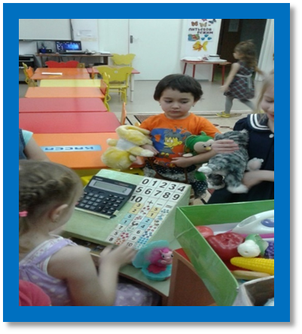
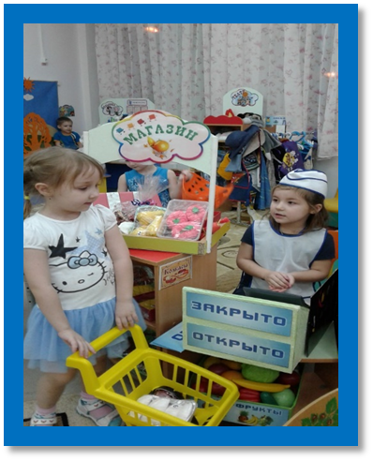

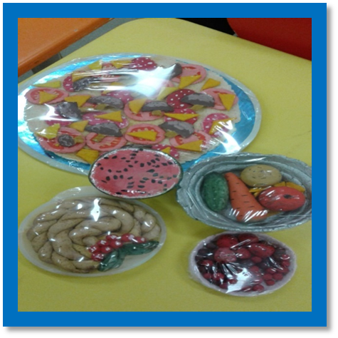
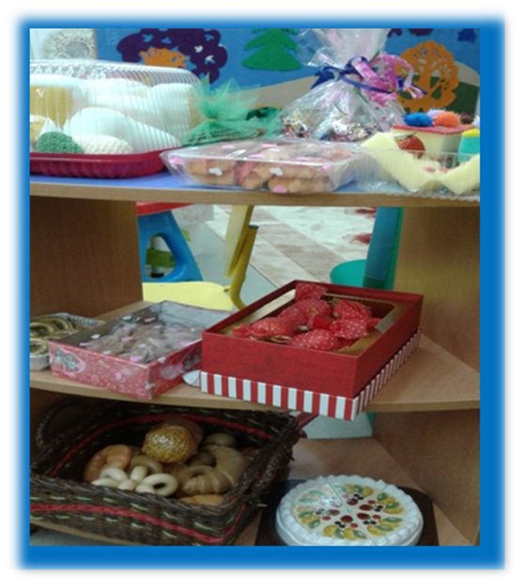
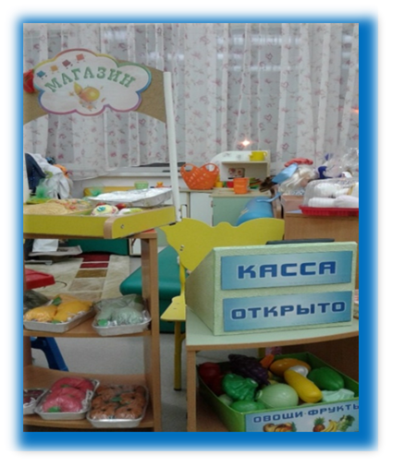
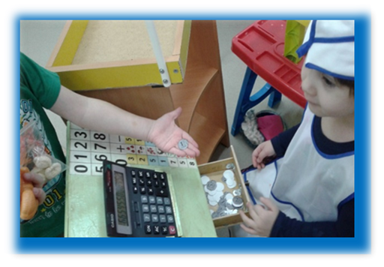

Приложение 12
